# 双流区罗宗绪名师工作室在双中实验校进行研修活动③

11月17日，名师工作室学员到双中实验校参加研修活动，本次活动是导师罗宗绪组织樊谢艳，徐栁，余蕾，杨明分享学科比武活动经验，请以上6位学员做好准备，拷好上课的课件，以“理解数学，理解学生，理解教学”三个理解为基础，围绕着“核心问题”如何设计任务，具体针对“指向，导向，导语”如何进行教学，开展赛课分享经验。

首先，徐柳分享她的赛课经验，分享了自己准备过程，准备内容，以及赛课遇到的问题。罗老师组织大家进行分析本节课的核心内容，以及怎么处理每个环节。

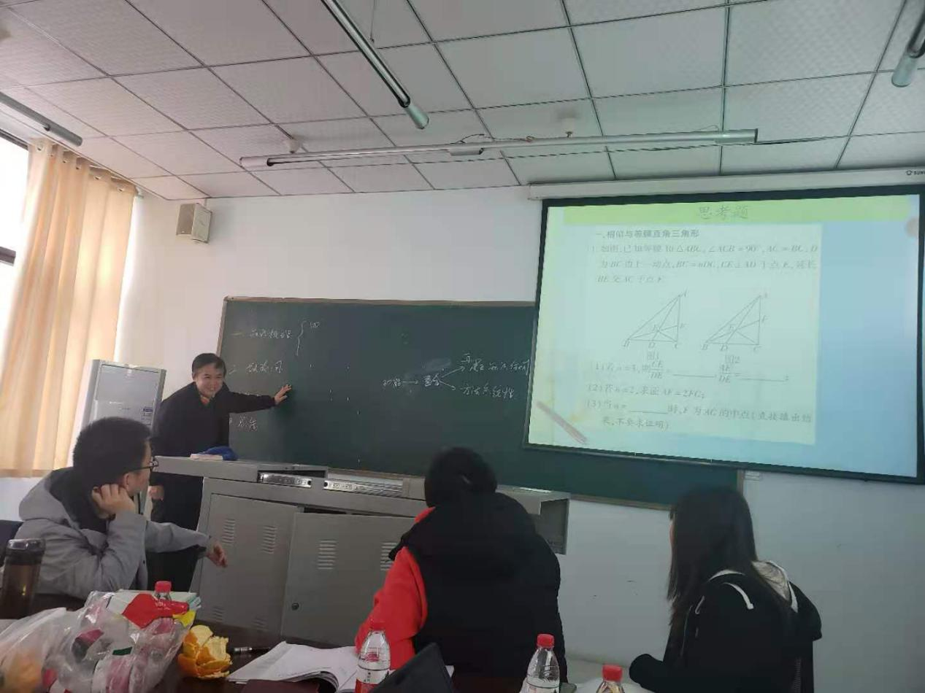

然后是听余蕾分析

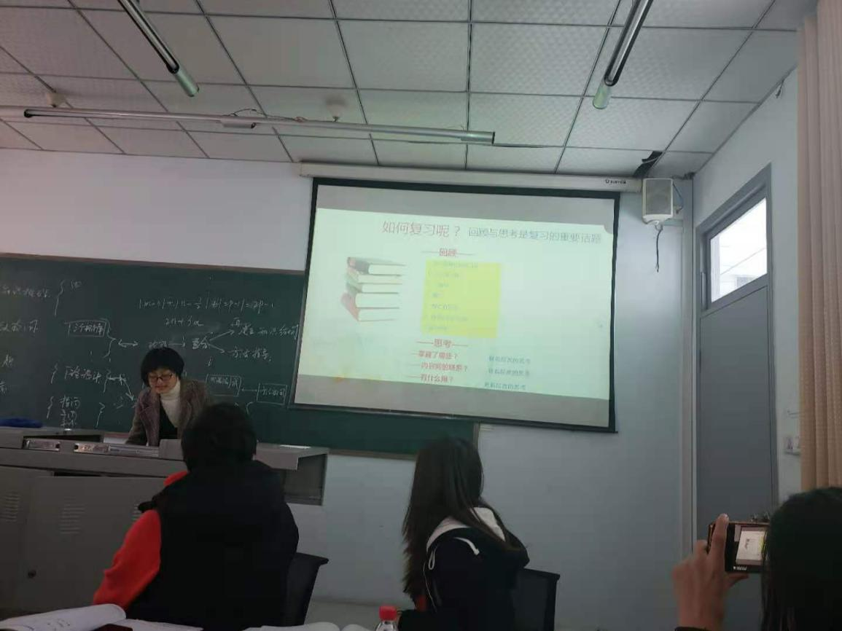

接下来是听樊谢艳分享她的赛课经验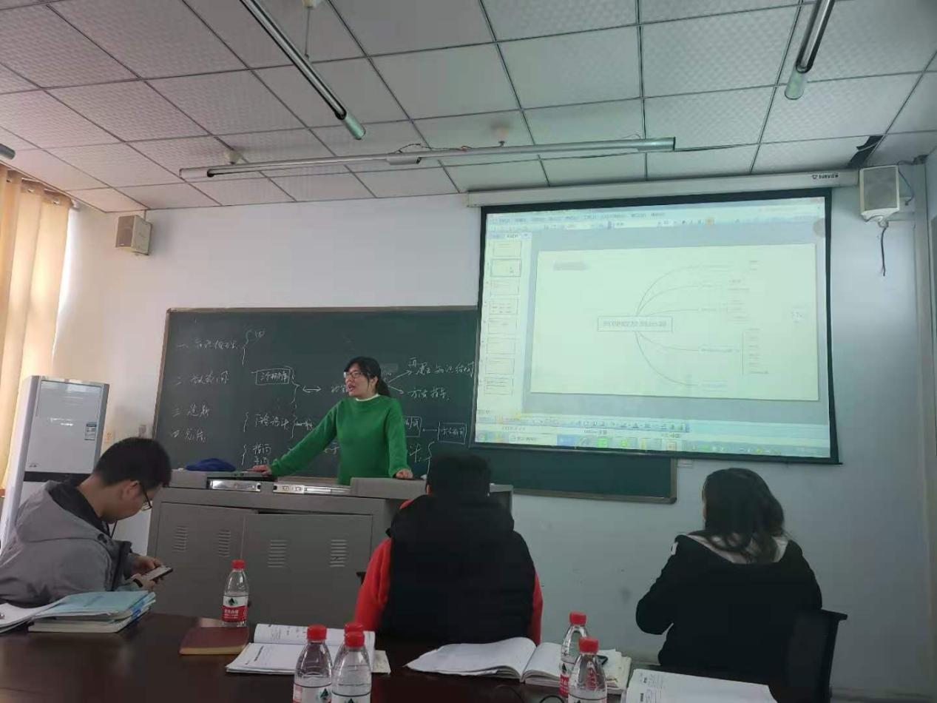

接下来是听杨明分享他的赛课经验

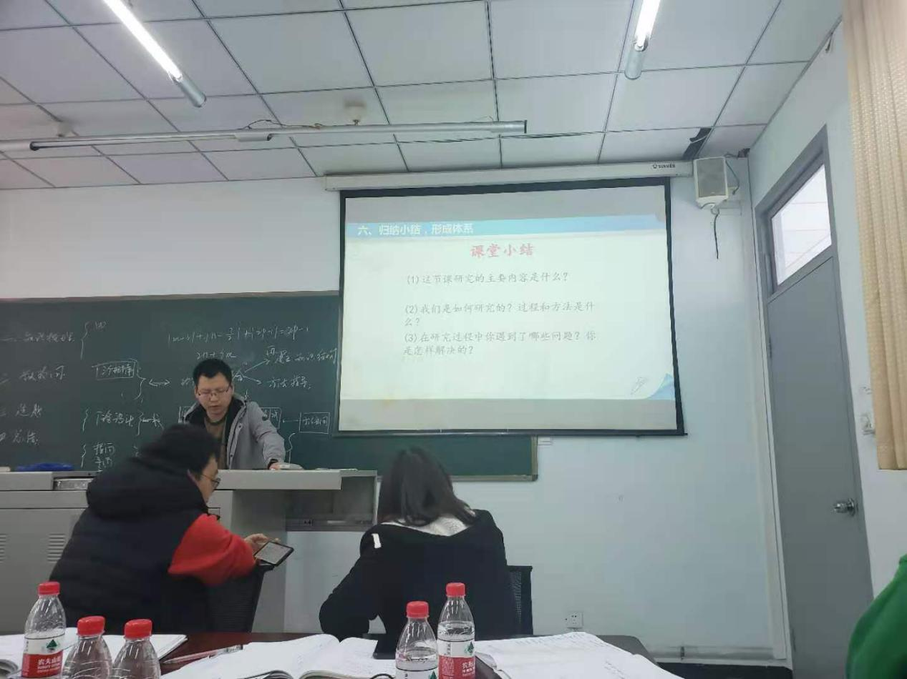

每个学员的赛课内容罗老师都带领我们去仔细思考每堂课的核心任务是什么，应该如何通过问题情境自然生成当堂课的内容，如何通过提问将每个环节串联，自然过渡到下一个环节。

最后罗老师指出：以“理解数学，理解学生，理解教学”三个理解为基础，围绕着“核心问题”如何设计任务，具体针对“指向，导向，导语”如何进行教学。应该如何去理解数学，理解学生，理解教学，应该如何围绕核心任务去处理每个环节通过教师的导语和问题让学生自然生成。我们受益匪浅。